Correction de TD N° 1 :
Exercice 1 :
- La population étudiée : un lot d’une race donnée de vaches laitières. Effectif globale : 22.
Unité statistique : une vache du lot.
- Le caractère : la longueur du corps, quantitatif (ses modalités mesurables), continue.
- Le tableau :
Modalités (xi) | 145 | 146 | 148 | 150 | 151 | 154 | 155 | 157 | 158 | 159 | 161 | 163 | 165 | 168 | 169 | 176 | total
Effectifs (ni) | 1 | 1 | 2 | 2 | 2 | 1 | 1 | 1 | 1 | 2 | 2 | 1 | 1 | 1 | 2 | 1 | 22
Fréquences (fi) | 0.045 | 0.045 | 0.091 | 0.091 | 0.091 | 0.045 | 0.045 | 0.045 | 0.045 | 0.091 | 0.091 | 0.045 | 0.045 | 0.045 | 0.091 | 0.045 | 1

- Diagrammes :
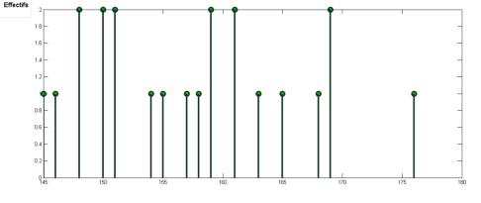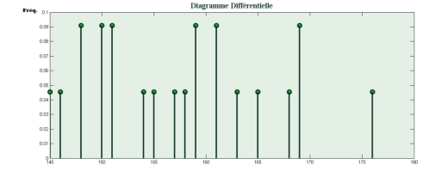
Diagramme en bâtonnets des effectifs Diagramme en bâtonnets des fréquences
Exercice 2 :
- Le caractère étudié : Catégorie socioprofessionnelle. Caractère qualitatif (ses modalités ne sont ni mesurables ni comparables.
- Représentations graphiques des fréquences :
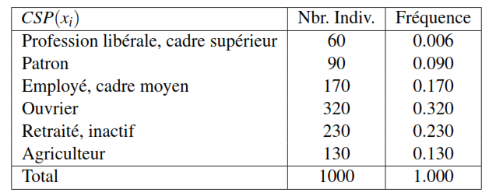
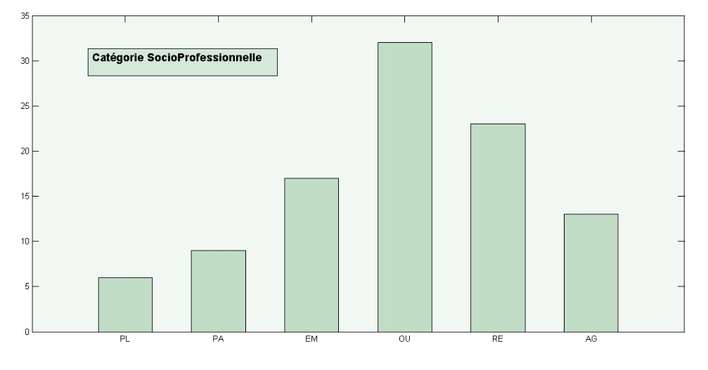
Représentation par secteur circulaire Représentation par tuyaux d’orgue

Exercice 3 :

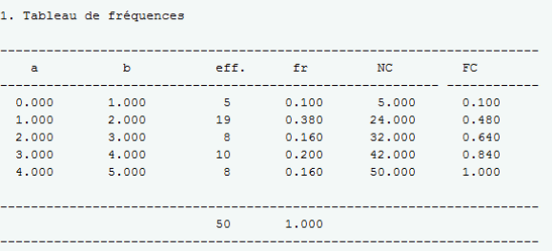
- Représentation de la distribution statistique à l’aide d’un histogramme des fréquences :
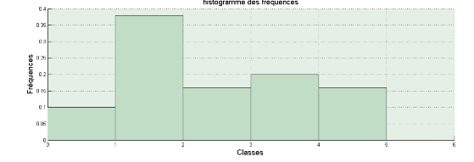

- Représentation de la courbe cumulative des fréquences :
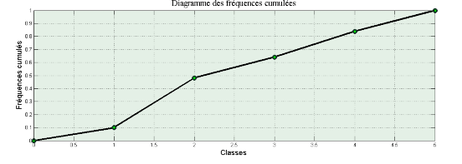
- Le nombre d’ampoules dont la durée de vie ne dépasse pas 300 h (Durée de vie ≤300h) :32 = 50 -(8 +10)
- Le nombre approximatif d’ampoules dont la durée de vie est au moins égale à 150h : On a 150 ϵ [100; 200[. On cherche en première étape une forme analytique approximative de la fonction cumulative F(x), puis on calcule F(1:5). D’après le diagramme de FC :
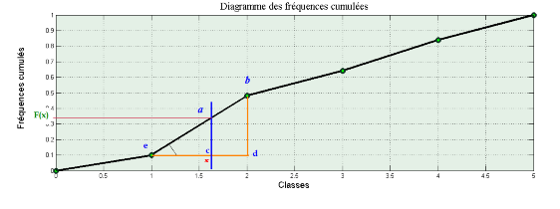
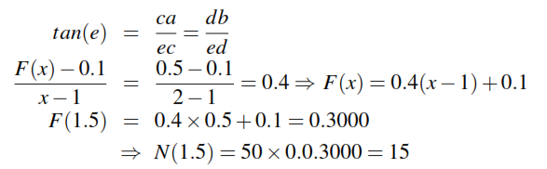

Exercice 4:
❶ le caractère étudié est le nombre d’automobiles et sa nature est quantitatif discontinu.
❷ le tableau statistique:
xi (modalité) | ni(effectif) | fi | Fi | Nc | nixi
0 | 2 | 0.04 | 0.04 | 2 | 0
1 | 3 | 0.06 | 0.10 | 5 | 3
2 | 2 | 0.04 | 0.14 | 7 | 4
3 | 4 | 0.08 | 0.22 | 11 | 12
4 | 6 | 0.12 | 0.34 | 17 | 24
5 | 10 | 0.2 | 0.54 | 27 | 50
6 | 8 | 0.16 | 0.70 | 35 | 48
7 | 5 | 0.1 | 0.80 | 40 | 35
8 | 5 | 0.1 | 0.90 | 45 | 40
9 | 3 | 0.06 | 0.96 | 48 | 27
10 | 2 | 0.04 | 1 | 50 | 20
total | 50 | 1 |  |  | 263
-La moyenne : $\overline{X}=\frac{1}{N}\sum_{1}^{10}{n_{i}}x_{i}=\frac{263}{50}=5.26$ᴝ5
-Le mode est la valeur de la variable qui correspond à la plus grande effectif ; donc Mo= 5
-La médiane : le nombre total des effectifs est pair
donc : $M_{e}={(X}_{\left(\frac{N}{2}\right)}+X_{\left(\frac{N}{2}+1\right)})/2$
$A.N.{ M}_{e}={(X}_{\frac{50}{2}}+X_{(\frac{50}{2}+1)})/2={(X}_{25}+X_{26})/2=(5+5)/2=5 →$M_{e} =5
D’après les résultats en remarque que les trois paramètres sont égaux (X, Me et Mo) donc on peut dire que la courbe de polygone donne une symétrie.
❸

Courbe cumulative en escalier des fréquences relatives.

